**Коберда Марьяна Иосифова (Koberdowna Marjana Teodora)**

8.02.1820 – крещение, крестные родители шляхтич Буйницкий Тодор и Матрашило Дарья с деревни Нивки (НИАБ 136-13-928, л. 181об, №16/1820-р (ориг)).

**НИАБ 136-13-928** Лист 181об. **Метрическая запись №16/1820-р (ориг).**

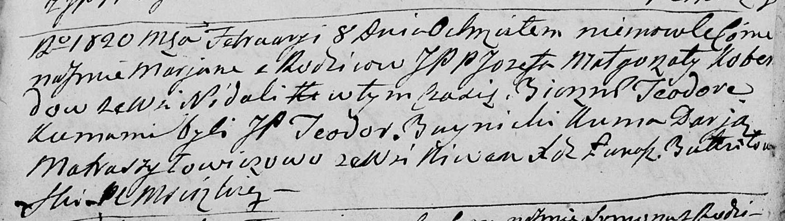

Мстижская Крестовоздвиженская церковь. 8 февраля 1820 года. Метрическая запись о крещении.

Koberdowna Marjana Teodora – дочь шляхтичей: Коберда Марьяна Иосифова, деревня Недаль.

Koberda Jozef – отец: Коберда Иосиф, деревня Недаль.

Koberdowa Małgorzata – мать: Коберда Малгожата, деревня Недаль.

Buinicki Teodor – крестный отец, шляхтич.

Matraszyłowiczowa Darja – крестная мать, с деревни Нивки.

Butwiłowski Łukasz – ксёндз.